Предмет | родной (татарский) язык
Класс | 2
ФИО учителя | Николаеа Елена Ивановна
Электронный адрес почты  учителя / WhatsApp | nikolaevalena.nikolaeva@yandex.ru  89173926012
Дата урока | 6.09
Темы урока с указанием страниц в учебнике, ссылок на онлайнплатформы, сервисы, упражнений и т.п. | Тема: 1 Признаки весны.  Приложение 1  Тема:2Вопросительное местоимение когда?  - ознакомиться с новой лексикой;  - составить предложения Приложение2
Контроль усвоения знаний | Приложение 1А  -найти признаки весны Приложение 2А  - составить 3 предложения со словами отвечающие на вопрос Кайчан?
Домашние задания с указанием срока сдачи | Выучить признаки весны  Приложение 2Б  - перевести предложения

Приложение 1
1.Прочитать новые слова:

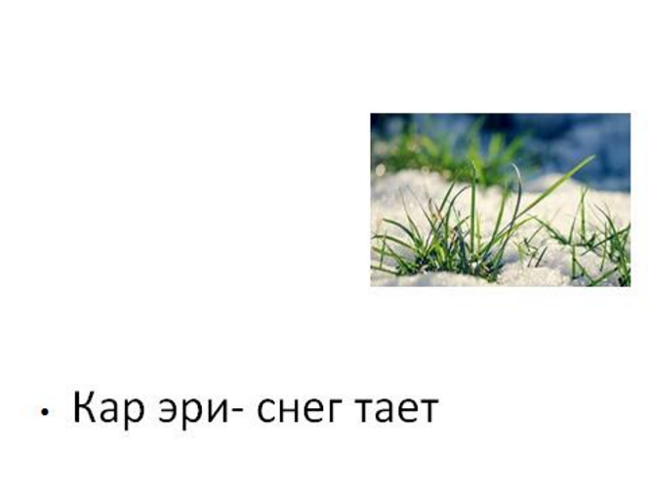



2 Составить предложеня.
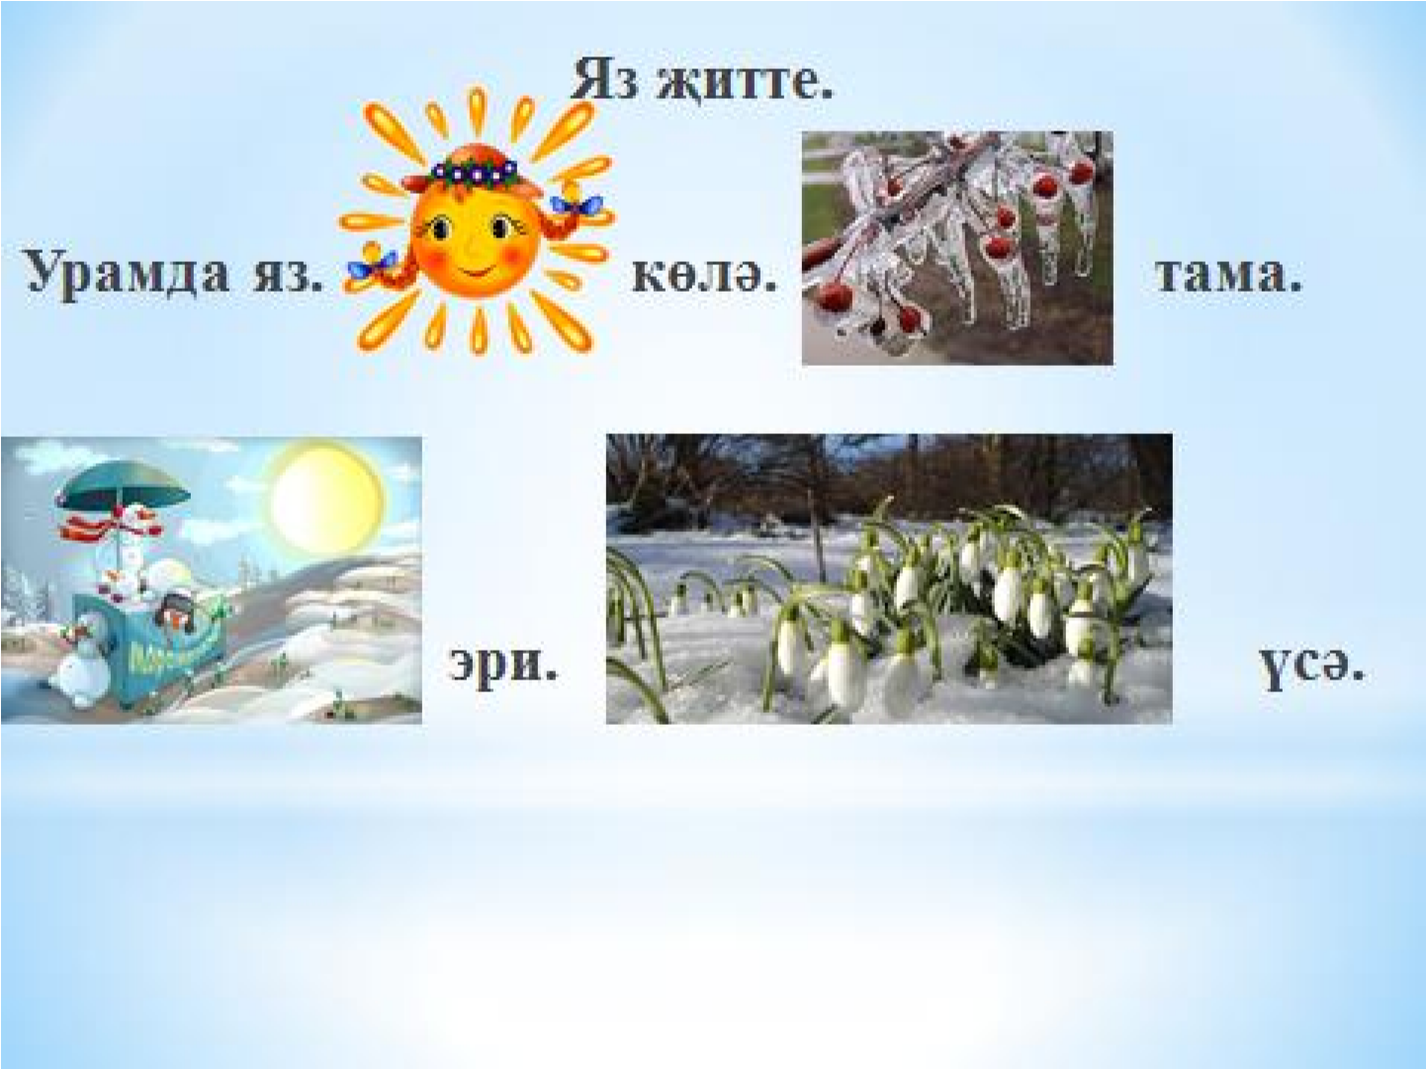

Приложение 1А

3. Найти признаки весны


Приложение 2
1.Прочитать новые слова:
Кайчан?- Когда?
Кыш көне - зимой
Яз көне – весной
Җәй көне – летом Көз көне – осенью
Көндез - днём
- Из данных предложений найти слова отвечающие на вопрос Кайчан?
Яз көне елгада бозлар ага.
Кыш көне кар ява.
Көндез кояш балкый.
Приложение 2А
- Составить3 предложения со словами отвечающие на вопрос Кайчан?
Приложение 2Б
4.Перевести предложения.
Җәй көне мин сарафан киям.
Җәй көне Алсу күлмәк кия.
Кыш көне мин тун киям.
Кыш көне Марат бүрек кия.
Кыш көне әни бияләй кия.

